11января – «Международный день «спасибо»
Подготовила: воспитатель Асеева С. Ф.

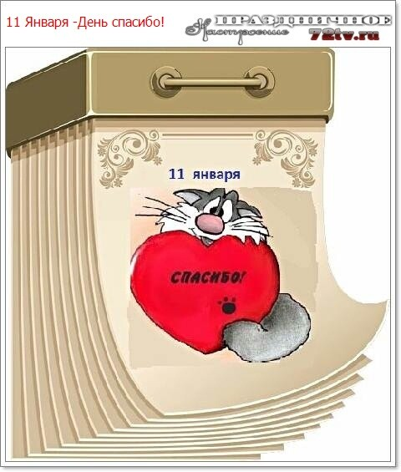

Международный день «спасибо» отмечается 11 января. Этот день можно назвать «самым воспитанным». Это светлый праздник, который не может причинить никому вреда, а приносит только пользу. К сожалению, в настоящее время не все знают о существовании дня «спасибо». Праздник этот создан именно для того чтобы люди научились использовать слова вежливости, после применяли их и в другие дни. Как здорово было бы, если бы мы никогда не забывали искренне говорить людям «спасибо» за их труд. Поэтому, если вы читаете эту статью, то расскажите о ней своим близким, чтобы как можно большее количество людей проявляли вежливость.
Кто отмечает
Отмечают данный праздник абсолютно все люди нашего мира. Нет определённой категории людей, которая празднует Международный день «спасибо». Все мы всю жизнь работаем для кого-то, а кто-то работает для нас. Это и называется взаимопомощь. Поэтому принимать участие в празднике могут все люди.
Но главное не забывайте, что благодарить людей надо не только в этот день. Праздник лишь напоминает нам о том, что слова благодарности позитивно влияют на наше здоровье, эмоциональное и психическое состояние.
Магические свойства слова «спасибо»
Самый светлый и вежливый праздник призван научить нас не бояться и не стесняться благодарить окружающих, мир и самих себя. Слова благодарности способны улучшить настроение, повысить взаимопонимание и зарядить позитивными эмоциями.
Слово «спасибо», как считают психологи, обладает магическими свойствами, оно может успокоить и согреть своей теплотой. Слово «спасибо» является своеобразным устным «поглаживанием». Выражение благодарности, по мнению специалистов, улучшает здоровье как адресату, так и выражающему свои чувства. Однако истинная благодарность, которая может принести пользу, должна идти только от чистого сердца.
Слова благодарности, особенно «спасибо», влияют положительно на эмоциональное состояние и умственную деятельность человека. Выражение «спасибо» применять в жизни легко, оно очень простое и искреннее и является проводником установления теплых доброжелательных отношений. Как писала известный американский психолог Вирджиния Сатир, людям для выживания нужно по четыре объятия в день, для поддержки — по восемь объятий, а для роста — по двенадцать объятий в день.
Не стесняйтесь поблагодарить маму или жену за приготовленный завтрак, случайного прохожего – за то, что придержал перед вами дверь, коллегу – за оказанную услугу. Как и в любом деле, тут важна практика. Чем чаще вы будете благодарить, тем более непринужденно и искренне будет звучать ваше «спасибо».
История
Праздник появился в разных странах мира благодаря международным компаниям ООН и ЮНЕСКО. Создан он был для того чтобы избавить мир от грубости, злости и невежливости. Однако благодарность не должна быть условной, то есть не должно быть так, что вы машинально сказали: «Спасибо», и сразу же об этом забыли. Если уже благодарите человека, то смотрите в этот момент ему в глаза. Зрительный контакт очень важен в человеческом общении, а тем более в проявлении благодарности.
Само слово «спасибо» имеет очень давнюю историю. Оно возникло ещё 400 лет назад. Впервые такое слово благодарности появилось во французской речи в 1586 году и состояло из трёх слогов. В России это слово появилось через небольшой промежуток времени. Аввакум, который был священником Русской церкви, заменил известное всем «благодарствую» на словосочетание «спаси Бог». Но употребляться в простой речи оно стало не сразу, а только через длительный промежуток времени.
Однако «благодарствую» не является первым словом, которое использовали для того чтобы выразить благодарность. Современное украинское слово «дякую» как раз и являлось первым, хотя тогда оно являлось исконно русским. От слова «дякую» пошли благодарности и в другие языки. Так, в польском используется слово «дзякуй». Хотя говорить о сходстве этого слова в польском и украинском языках не совсем правильно, так как их многие слова похожи между собой. А вот «дякую» употреблялось ещё в летописях «Велесова книга», которые были написаны в девятом веке.
До начала двадцатого века слово «спасибо» было непопулярным, вместо него было принято говорить «благодарю».
Только с шести лет дети понимают, что значат слова благодарности.
В нашем организме благодаря словам благодарности вырабатывается окситоцин, а он положительно влияет на наше настроение.
Слово «спасибо» очень не нравилось староверам. Они были уверены, что оно происходит от словосочетания «спаси Бай», а Баи в то время были языческими божествами.
Слова благодарности могут даже повысить уровень работы обслуживающего персонала.
Международный день «спасибо» празднуется в основном в дошкольных учреждениях, чтобы воспитать в детях вежливость.
Благодарная Россия
Если верить статистике, то россияне говорят «спасибо» чаще европейцев. Но для многих это всего лишь формальность – вежливое слово, произнесенное автоматически. А еще мы не слишком-то ценим благодарность, поэтому день спасибо в России имеет две стороны. Полбеды, когда забывчивый человек молча принимает услугу или помощь. А вот когда на благодарность отвечают что-нибудь в духе «Спасибо в карман не положишь и на хлеб не намажешь», «Одним спасибо сыт не будешь», волшебное слово мигом обесценивается и теряет глубокое значение. В США тоже есть аналогичная поговорка: «Лучше маленький цент, чем большое спасибо».
Психологи рекомендуют выражать благодарность только искренне. Но это не значит, что можно промолчать, когда считаешь, что услуга не стоит учтивых расшаркиваний. Смысл в том, чтобы научиться ценить даже незначительную поддержку и радоваться даже небольшой помощи.
Традиции
Главной традицией, конечно, является выражение благодарности окружающим. Однако важно, чтобы это не просто было произнесено в разговоре. Считается, что для правильного и искреннего выражения своей благодарности необходимо непременно смотреть человеку в глаза, произнося «спасибо».
И этот день не оставили без внимания в нашей группе. С детьми провели игровые упражнения «Кому я могу сказать «спасибо»», «За что мы говорим «спасибо»», «Кто мне говорил «спасибо». В благодарность сотрудникам детского сада дети изготовили своими руками оригинальный подарок – открытки. Свои открытки дети дарили не только сотрудникам, но и своим друзьям и родителям. И самое главное, к чему подводили детей, что слова благодарности должны быть искренними и идти от сердца. Важно, когда говоришь «спасибо», смотреть человеку прямо в глаза. В день «спасибо» каждый имел возможность сказать, за что благодарит, и подарить открытку.

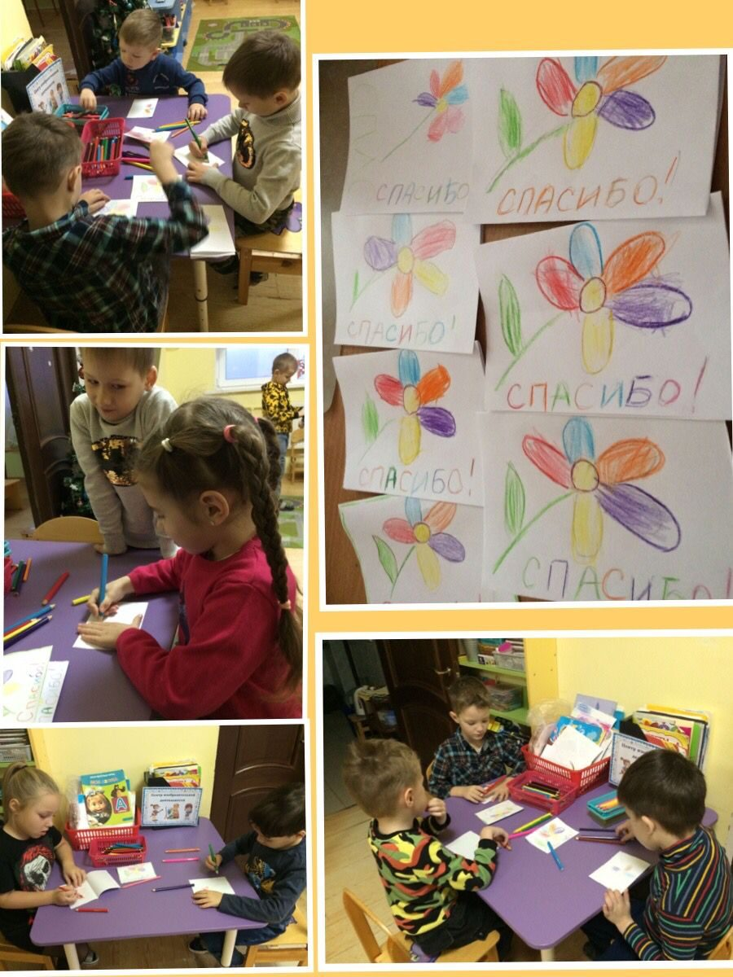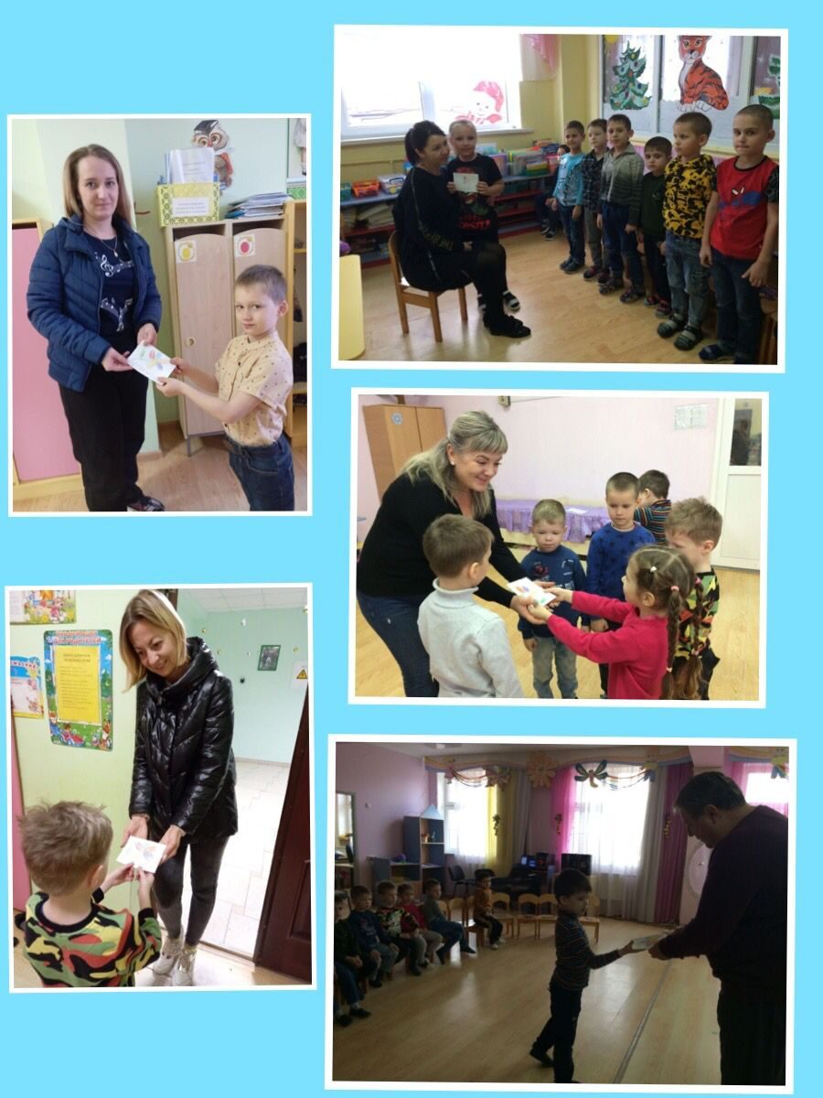

Источник: https://www.calend.ru/holidays/0/0/1804/

